Esquemas Starnet por Requerimientos
1)
Finanza
Cliente
Tiempo

Cliente
Tiempo
Nombre

Cantidad Litros
Cantidad Productos

2)
Nombre

Litros promedio

3)

Cantidad
Producto
Tiempo
Geografía
Línea
Zona

4)

Tiempo
Trimestre

Monto

5)
Monto
Producto
Tiempo
Línea
Mes
Año
6)

Producto
Edad
Línea
Edad
Grupo
Litros

7)

Edad
Edad
Grupo

Monto

Monto
Sexo
Edad
8)
Sexo

Edad

9)
Nombre
Empleado
Monto

10)

Antigüedad
Cantidad
Años

11)

Cliente
Porc sobre total ventas
Cliente
Tipo

13)

Producto
Cantidad
Línea
Tipo

14)

Producto
Cantidad
Línea
Tipo

Producto
Cantidad
Línea
Tipo
15)

16)

Tiempo
Monto
Mes
Año
Cliente
Nombre

Esquema Starnet Consolidado
Geografía
Empleado
Producto
Edad
Tiempo
Sexo
Antigüedad
Grupo
Edad
Trimestre
Zona
Nombre
Línea
Tipo
Cliente
Nombre
Tipo
Años
Sexo

Litros vendidos
Cantidad productos vendidos
Litros promedio
Monto vendido
Porc sobre total vendido

Mes

Año

Diseño de la base de datos DW
Cod cliente
Nombre
Cod zona
Cod tipo

Cliente
Cod sexo
Sexo
Sexo
Cod edad
Grupo etáreo
Edad
Cod producto
Línea
Tipo
Producto
Cod empleado
Nombre
Empleado
Cod antigüedad
Años
Antigüedad
Cod tiempo
Mes
Trimestre
Año
Tiempo
Cod zona
Zona
Zona geográfica
Cod venta
Cod cliente
Cod sexo
Cod producto
Cod empleado
Cod edad
Cod zona
Cod tiempo
Cod antigüedad

Hechos Ventas
Diseño de la Base de Datos Staging

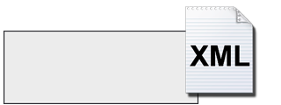  Entradas | Transformaciones | Salidas
Customer_R    Customer_W  Regions  Products  Stock |  |   Customer_R  Customer_W  Regions  Products  Stock

Entradas | Transformaciones | Salidas
Customer_R  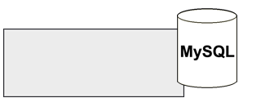  Customer_W  Regions  Products  Stock  Holidays  Employee  Billing  Billing_detail  Prices  Discounts |  | 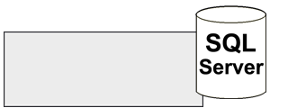  Customer_R  Customer_W  Regions  Products  Stock  Holidays  Employee  Billing  Billing_detail  Prices  Discounts

Entradas | Transformaciones | Salidas
Billing  Billing_detail |  |   Billing

Entradas | Transformaciones | Salidas
Customer_R  Customer_W |  | Customer

Listado de tareas (BORRAR)
- Unificar clientes
- Unificar billing y billing details
- Conversión a XLS de:
  - Customer_R.xml
  - Customer_W.xml
  - Regions.txt
  - Products.txt
  - Stock.txt
- Conversión a SQL Server:
  - Billing (MySQL)
  - Billing_detail (MySQL)
  - Discounts (MySQL)
  - Prices (MySQL)
  - Holidays.xls
  - Employee.xls
    - + archivos convertidos a xls
- Limpieza de datos
  - Arreglo de hora

